26.04.2021 r.

klasa – II tl, nauczyciel – Arkadiusz Załęski, przedmiot – gospodarka magazynowa, temat – Systemy sterowania zapasami

Drodzy uczniowie!

Proszę zapoznać się z zamieszczoną poniżej notatką. Proszę przepisać notatkę do zeszytu (ewentualnie wydrukować i wkleić). W przypadku pytań proszę kontaktować się ze mną za pomocą adresu e-mail: minorsam@interia.pl .

Pozdrawiam i życzę owocnej pracy. Arkadiusz Załęski.

W każdym wariancie systemu okresowego przeglądu stosuje się inne obliczenia, ale oznaczenia pozostają w nich niezmienne:
σpτ – odchylenie standardowe popytu w cyklu realizacji zamówienia,
σp – odchylenie standardowe popytu,
στ – odchylenie standardowe realizacji zamówienia,
P – popyt w danym okresie,
τ – cykl realizacji zamówienia,
τo – cykl obserwacji,
ω – współczynnik bezpieczeństwa.

Wariant I – relatywnie stały cykl realizacji zamówienia i zmienna wielkość zapotrzebowania – realizowany jest w 2 etapach:
- Zestawienie danych i ujednolicenie jednostek terminowania.
- Określenie poziomów zapasu maksymalnego i zabezpieczającego.
Do obliczeń w tym systemie stosuje się następujące wzory:

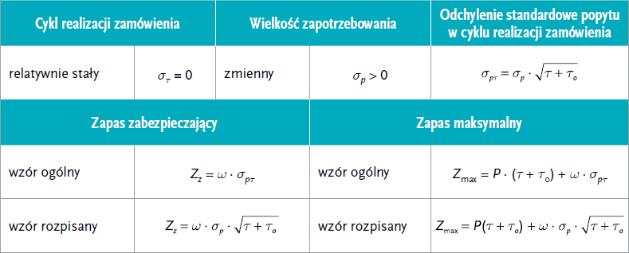

Podstawowym wymogiem dla tego wariantu jest ustalenie cyklu obserwacji, w czasie których jest kontrolowany stan zapasu dysponowanego i określana wielkość dostawy. Zamówienie jest składane w momencie obserwacji. Ze względu na to, że cykl realizacji zamówienia charakteryzuje się powtarzalnością i stałością, współpraca z dostawcą jest stabilna i przewidywalna.

Wariant II – zmienny cykl realizacji zamówienia i relatywnie stała wielkość zapotrzebowania – też jest realizowany w 2 etapach:
- Zestawienie danych i ujednolicenie jednostek terminowania.
- Określenie poziomów zapasu maksymalnego i zapasu zabezpieczającego.
Do obliczeń w tym systemie stosuje się następujące wzory:

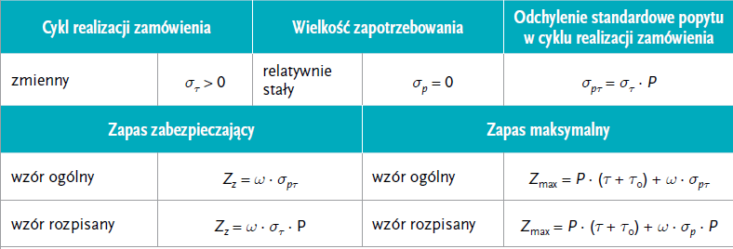

W tym przypadku zakłada się, że zapotrzebowanie na dany asortyment w kolejnych okresach jest stałe i powtarzalne. Popyt odnosi się do stosunkowo stabilnej produkcji i sprzedaży, ale warunki współpracy z dostawcą są niepewne.

Wariant III – zmienny cykl realizacji zamówienia i zmienna wielkość zapotrzebowania – jest realizowany w 3 etapach:
- Zestawienie danych i ujednolicenie jednostek terminowania.
- Określenie poziomów zapasu maksymalnego i zabezpieczającego.
- Określenie wielkości zamówienia.
Do obliczeń w tym systemie stosuje się następujące wzory:

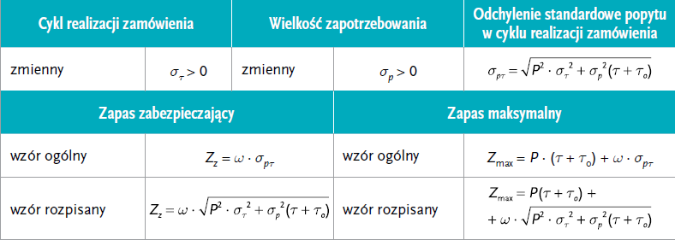

W praktyce jest to najbardziej popularny wariant. Zarówno popyt, jak i cykl realizacji zamówień są w tym przypadku zmienne. Stały natomiast jest cykl przeprowadzania kontroli zapasu oraz składania zamówień.

